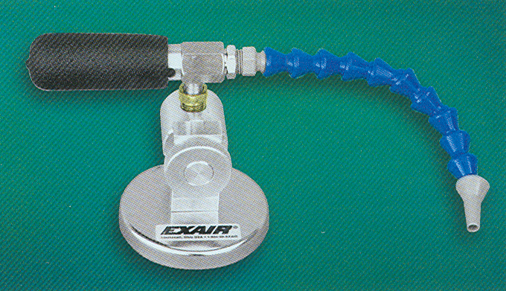
Mini Cooler™
Chladí malé části a nástroje proudem čistého a studeného vzduchu.
Prevence proti přehřátí a spálení, trhlinkám a roztavení.

Co je Mini Cooler?
Správná cesta pro prevenci a zvýšení produktivity tam, kde je problém s vysokou teplotou a nadměrným teplem u malých částí. EXAIR Mini Cooler produkuje proud studeného vzduchu o teplotě -7 °C (20°F). Mini Cooler je určen pro vysokorychlostní operace, jako prevence proti přehřátí a spálení, roztavení a vzniku trhlinek. Zařízení je tiché (76 dBA) a nemá žádné pohyblivé části.

 | 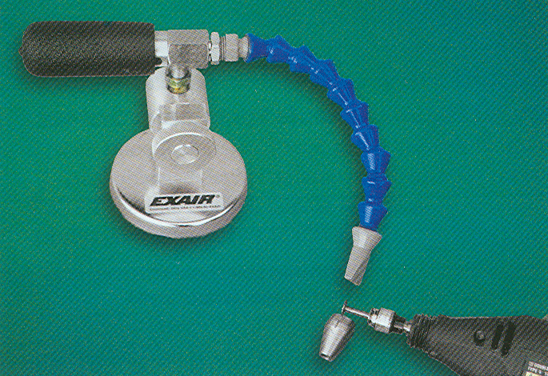  Model 3808 Mini Cooler System snižuje opotřebení řezacího nástroje.
  Aplikace |  | Výhody
    Chlazení malých nástrojů
    Chlazení jehel
    Chlazení břitů a čepelí
    Broušení čoček
    Nízké náklady
    Zvyšuje produktivitu
    Zlepšuje tolerance
    Tichý a kompaktní

Jak Mini Cooler pracuje

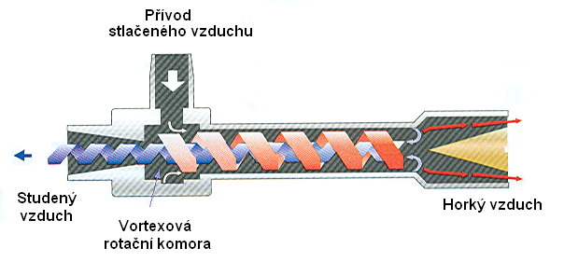
Mini Cooler zahrnuje vortexovou trubici, kde se malé množství přívodního stlačeného vzduchu rozdělí na dva tlakové proudy vzduchu proudící proti sobě.Tyto dva proudy si předávají teplo tak, že na jednom konci trubice vystupuje horký vzduch a na druhém studený proud vzduchu. Flexibilní hadice přivádí proud studeného vzduchu přímo do místa chlazení.
Rozměry
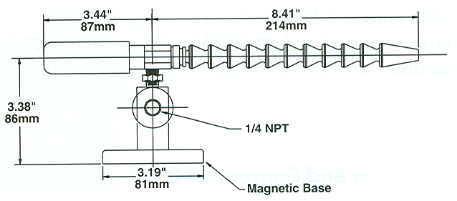
Specifikace
Spotřeba stlačeného vzduchu |  | Výstupní teplota studeného vzduchu |  | Hlučnost @ 3'  (914mm)
SCFM | SLPM | °F | °C | dBA | INLET
8 | 227 | 20 | -7 | 76 | 1/4 NPT
Přívod stlačeného vzduchu 6,9 bar (100 PSIG) a 21 °C (70°F)

Modely

Model # | Popis
3708 | Mini Cooler (8SCFM)
3808 | Mini Cooler System zahrnuje Mini Cooler, otočnou magnetickou základnu a mini jednoduchou hadici.

Příslušenství a komponenty
Model # | Popis
5904 | Mini Cooler Hose Kit (zahrnuje model 3808)-jednoduchá hadice
5905 | Mini Cooler Dual Point Hose Kit-dvojitá hadice
9003 | Cyklónový odlučovač s ručním odpouštěním kondenzátu-Manual Drain Filter Separator, 1/4 NPT, 27 SCFM (765 SLPM) (zahrnuje model 3808)
9012 | Ruční uzavírací ventil-Manual Shutoff Valve, 1/4 NPT

